**Тема №2.3** Точность размерных цепей.

**Тема урока.** Размерные цепи и их классификации.

**Цель урока.** Познакомить учащихся с размерными цепями и их классификацией.

**Содержание урока.** 1.Организационный момент.

1. Объявление и запись темы урока.
2. Изложение нового материала:
   * + - * Общая характеристика размерных цепей;
         * Классификация размерных цепей;
         * Расчет размерных цепей.
3. Закрепление материала:
   * + - * Что называют размерной цепью?
         * Какое звено называют замыкающим?
         * Какие звенья называют увеличивающими, а какие уменьшающими?
4. Заключительная беседа:
   * + - * Для чего необходим расчет размерных цепей?
5. Домашнее задание: с. 249-251 [2].

**Общая характеристика размерных цепей**

Для нормальной работы машины или другого изделия необходимо, чтобы составляющие их детали и поверхности последних занимали одна относительно другой определенное, соответствующее служебному назначению положение. При расчете точности относительного положения деталей и их поверхностей учитывают взаимосвязь многих размеров деталей в изделии. В зависимости от принятой последовательности обработки поверхностей между действительными размерами отдельной детали также имеется определенная взаимосвязь. В обоих случаях ее устанавливают с помощью размерных цепей.

**Размерной цепью** называют совокупность размеров образующих замкнутый контур и участвующих в решении поставленной задачи.

Замкнутость размерного контура – необходимое условие для составления и анализа размерной цепи. Однако на рабочем чертеже размеры следует проставлять в виде незамкнутой цепи; не проставляют размер замыкающего звена, т.к. для обработки он не требуется.

**Звенья размерной цепи** – размеры, образующие размерную цепь.

Звенья размерной цепи делят на составляющие и замыкающее звено. **Замыкающим звеном** называется размер, который получается последним в процессе обработки детали, сборки узла или измерения.

Размерная цепь обозначается какой-либо буквой: А, Б, В и т.д. Звенья размерной цепи обозначаются буквой с цифрой: А1, А2, А3 и т.д. Замыкающее звено обозначается АΔ (А∑ или А0).

**Классификация размерных цепей**

Размерные цепи делят на две основные группы:

1) детальные;

2) сборочные.

По взаимному расположению размерные цепи делят на:

1) линейные – все звенья цепи номинально параллельны (являются линейными размерами);

2) плоские – все звенья лежат в одной или нескольких параллельных плоскостях;

3) пространственные – все звенья или их часть расположены в непараллельных плоскостях;

4) угловые – цепи, состоящие из угловых размеров.

В зависимости от решаемой задачи размерные цепи делят на:

1) конструкторские;

2) технологические;

3) измерительные.

В сборочных цепях между размерными цепями различают виды связи:

1) последовательная;

2) параллельная;

3) параллельно-последовательная.

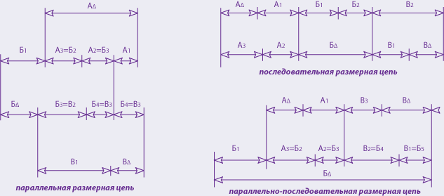

**Расчет размерных цепей**

Чтобы рассчитать размерную цепь ее необходимо вынести из чертежа. При анализе большой размерной цепи можно выявить увеличивающие и уменьшающие звенья приняв правило обхода размерной цепи по контуру. В этом случае на схеме размерной цепи замыкающему звену присваивается направление справа налево.

**Увеличивающим** называется звено при увеличении которого замыкающее звено увеличивается. Увеличивающее звено обозначается стрелкой вправо.

**Уменьшающим** называется звено при увеличении которого замыкающее звено уменьшается. Уменьшающее звено обозначается стрелкой влево.

Расчет размерной цепи позволяет:

1) установить количественную связь между размерами деталей машины;

2) определить какой вид взаимозаменяемости (полный или ограниченный) будет наиболее рентабелен;

3) определить операционные допуски и пересчитать конструктивные размеры на технологические (в случае несовпадения).

При решении размерной цепи различают две задачи:

1) определение номинального размера, допуска, предельных отклонений замыкающего звена по номинальным размерам, допускам и предельным отклонениям составляющих звеньев (задача анализа или обратная задача). Чаще всего такая задача применяется при проверочном расчете.

2) определение допуска и предельных отклонений составляющих размеров по заданным номинальным размерам всех размеров цепи и заданным предельным размером исходного звена (задача синтеза или прямая задача).

При расчете размерных цепей применяют следующие методы:

1) метод полной взаимозаменяемости (max – min);

2) метод неполной взаимозаменяемости:

а) метод пригонки;

б) метод регулирования;

3) теоретико-вероятностный метод.